- Doplň. Pracuj s Ústavou ČR (čl. 81, 82).

Soudní moc vykonávají jménem republiky soudy.
Soudci jsou při výkonu své funkce.

ÚSTAVNÍ SOUD
- Rozhodni o správnosti. Pokud není věta pravdivá, oprav ji.
Pracuj s Ústavou ČR (čl. 84).
- Ústavní soud se skládá z 10 soudců. ANO NE
- Ústavní soudci jsou jmenováni na dobu patnácti let. ANO NE
- Soudce Ústavního soudu jmenuje prezident ANO NE
se souhlasem Senátu.

- Soudcem Ústavního soudu se může stát občan, ANO NE
kterému je 40 let a 10 let vykonával právnické povolání.

- V Ústavě ČR (čl. 87) vyber, o čem rozhoduje Ústavní soud.
- …...............................................................................................................................
- …...............................................................................................................................
- …...............................................................................................................................
- …...............................................................................................................................
- …...............................................................................................................................

4) Vysvětli.
„… Jen soud rozhoduje o vině a trestu za trestné činy.“
Zdroj: Ústavní zákon č. 1/1993 Sb., čl. 90.
Víš, co je presumpce neviny? ….................................................................................

5) Pomocí mapy doplň sídla jednotlivých soudů.
Nejvyšší správní soud
Nejvyšší soud
Vrchní soudy
Krajské soudy
Okresní soudy

Ústavní soud stojí
mimo soustavu
obecných soudů
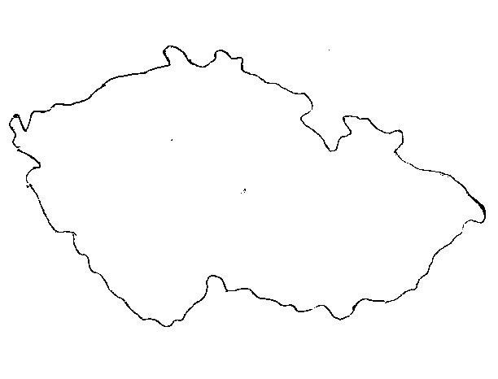
Vrchní soud sídlí v …................................ a ….......................................... .
Nejvyšší soud, Nejvyšší správní soud a Ústavní soud sídlí v …................. .

